Министерство образования и науки Республики Башкортостан

ГБПОУ Сибайский педагогический колледж имени Б.М.Мамбеткулова

ПЦК информатики

Допущена к защите

Председатель ПЦК __________

КУРСОВАЯ РАБОТА

**РАЗРАБОТКА ОКОННОГО ПРИЛОЖЕНИЯ**

**«ДЕМОНСТРАЦИЯ ЦВЕТОВ RGB»**

**КАК СРЕДСТВО ФОРМИРОВАНИЯ КОМПЕТЕНЦИИ**

**В ОБЛАСТИ ДИЗАЙНА ВЕБ-ПРИЛОЖЕНИЙ**

**Такалов Камил Фаилович**

Специальность: 09.02.07 Информационные системы и программирование

Курс III, группа ИСиП-22

Руководитель _________ Ахмедьянов З.У., преподаватель информатики

Дата защиты__________ Оценка_________

Сибай 2025

**СОДЕРЖАНИЕ**

|  |  |
| --- | --- |
|  | стр. |
| ВВЕДЕНИЕ..................................................................................................... | 3 |
| §1. Сущность понятия «оконное приложение»..........................…….… | 7 |
| §2. Требования к разработке оконного приложения...............………… | 10 |
| §3. Способы организации оконного приложения................…………… | 13 |
| §4. Роль оконного приложения как средство формирования компетенции………………………………………………………………… | 16 |
| §5 Этапы выполнения проекта..........................................................…... | 24 |
| 5.1. Обоснование идеи проекта.................................................…... | 24 |
| 5.2. Технология создания проекта………………………………... |  |
| 5.3. Апробация проекта..................................................................... | 25 |
| 5.4. Оценка и результативность проекта......................................... | 29 |
| ЗАКЛЮЧЕНИЕ............................................................................................... | 34 |
| СПИСОК ЛИТЕРАТУРЫ.............................................................................. | 36 |
| ПРИЛОЖЕНИЕ............................................................................................... | 39 |

**ПРАКТИЧЕСКАЯ ЧАСТЬ** оконное приложение **«**ДЕМОНСТРАЦИЯ ЦВЕТОВ RGB»

**ВВЕДЕНИЕ**

Главным элементом программы в среде Windows является окно. Окно мо-жет содержать элементы управления: кнопки, списки, окна редактирования и др. Оконные приложения строятся по принципам событийно-управляемого программирования - стиля программирования, при котором поведение компо-нента системы определяется набором возможных внешних событий и реакций компонента на них. Такими компонентами в Windows являются окна. С каждым окном в Windows связана определенная функция обработки событий - оконная функция. События для окон называются сообщениями. Задача любого оконного приложения - создать главное окно и сообщить Windows функцию обработки событий для этого окна. Классическое оконное приложение, как правило, состоит, из двух функций:

- стартовая функция, создающая главное окно;

- функция обработки сообщений окна (оконная функция).

Оконные приложения (десктопные приложения) в настоящее время продолжает оставаться значимой, несмотря на рост популярности веб-приложений и мобильных приложений. Оконные приложения часто обеспечивают более высокую производительность по сравнению с веб-приложениями, так как они могут использовать ресурсы компьютера более эффективно. Оконные приложения могут функционировать без постоянного доступа к интернету, что делает их удобными для пользователей в условиях ограниченного или нестабильного соединения. В некоторых отраслях, таких как медицина, инженерия или наука, существуют специализированные программные решения, которые требуют десктопного формата для своей работы, поэтому мы считаем что наша курсовая работа является актуальной.

**Проблема** исследования: какова роль оконного приложения "Демонстрация цветов RGB" в формировании компетенции в области дизайна веб-приложений.

**Тема** исследования: разработка оконного приложения "Демонстрация цветов RGB" как инструмент формирования компетенции в области дизайна веб-приложений.

**Цель** исследования: создание оконного приложения "Демонстрация цветов RGB" и изучение его роли в формировании компетенции в области дизайна веб-приложений.

**Объект** исследования: процесс формирования компетенции в области дизайна веб-приложений.

**Предмет** исследования: оконное приложение "Демонстрация цветов RGB".

**Гипотеза** исследования: мы предполагаем, что оконное приложение "Демонстрация цветов RGB" сформирует компетенции в области дизайна веб-приложений у студентов путем предоставления им необходимых знаний.

**Задачи** исследования:

1. Изучить понятие «оконное приложение»;
2. Изучить требования к разработке оконного приложения;
3. Рассмотреть роль оконного приложения в формирование компетенции в области дизайна веб-приложений;
4. Выполнить проект;
5. Оценить результативность проекта.

**Методы** исследования: теоретический анализ специальной литературы, независимая экспертиза, оценка компетентных судей, онлайн опрос, наблюдение.

**Этапы** исследования:

I этап. Сбор информационного материала и составление плана работы;

II этап. Определение проблемы и разработка научного инструментария;

III этап. Выполнение теоретической части работы;

IV этап. Разработка и реализация содержания;

V этап. Обобщение результатов исследования и формулирование вывода;

VI этап. Письменное оформление работы, защита.

**Теоретическая значимость** курсовой работы заключается в том, что нами обобщена и просистематизирована специальная литература по данной проблеме, раскрыта сущность понятия «Оконное приложение», описана технология создания окна, а также рассмотрены средства формирования компетенции в области дизайна веб-приложений.

**Практическая значимость** исследования заключается в разработке оконного приложения по основам демонстрации цветов RGB, который может быть использован в учебном процессе для формирования компетенции студентов и специалистов в области дизайна веб-приложений.

Курсовая работа состоит из пояснительной записки, которая включает в себя введение, пять параграфов, заключение, список литературы, приложения и практической части.

**§1. Сущность понятия «оконное приложение»**

Оконное приложение **—** Это программа, написанная для работы под управлением операционной системы Microsoft Windows.

Оконное приложение обычно он имеет рамку с заголовком строки, кнопками **Свернуть** и **Развернуть** , а также другими стандартными элементами пользовательского интерфейса. Кадр называется не клиентской областью окна, так называемой, потому что операционная система управляет этой частью окна. Область в кадре является клиентской областью. Это часть окна, которым управляет программа.

Если вы не знакомы с программированием для Windows, вас может удивить, что элементы управления пользовательского интерфейса, такие как кнопки и поля редактирования, сами являются окнами. Основное различие между элементом управления пользовательского интерфейса и окном приложения заключается в том, что элемент управления не существует сам по себе. Вместо этого элемент управления располагается относительно окна приложения. При перетаскивании окна приложения элемент управления перемещается вместе с ним, как и ожидалось. Кроме того, элемент управления и окно приложения могут взаимодействовать друг с другом. (Например, окно приложения получает уведомления о щелчках от кнопки.)

Поэтому, когда вы думаете о окне, не просто думайте об окне приложения. Вместо этого думайте о окне как о программной конструкции, которая:

- Занимает определенную часть экрана.

- Может или не отображаться в данный момент.

- Знает, как рисовать себя.

- Отвечает на события пользователя или операционной системы.

Оконные приложения используют окна, кнопки, меню и другие графические элементы для взаимодействия с пользователем, что делает их более интуитивно понятными по сравнению с текстовыми интерфейсами. Пользователь может открывать несколько окон одновременно, что позволяет работать с несколькими задачами или документами в одном приложении. Оконные приложения реагируют на действия пользователя (например, нажатия клавиш, клики мышью) и могут динамически изменять свое состояние в ответ на эти действия. Оконные приложения часто разрабатываются для конкретных операционных систем (например, Windows, macOS, Linux) и могут использовать специфические для этих систем библиотеки и инструменты. Оконные приложения могут требовать значительных ресурсов системы (оперативной памяти, процессорного времени), особенно если они содержат сложные графические элементы или обрабатывают большие объемы данных.

https://learn.microsoft.com/ru-ru/cpp/windows/walkthrough-creating-windows-desktop-applications-cpp?view=msvc-170

Таким образом, мы разобрались в понятий оконного приложения и базового интерфейса окна.

**§2. Требования к разработке оконного приложения**

Разработка оконного приложения требует учета ряда требований и аспектов, чтобы обеспечить его функциональность, производительность и удобство для пользователей.

Основные функций определить, какие функции должны быть реализованы в приложении (например, обработка данных, взаимодействие с пользователем и т.д.). Возможность взаимодействия с внешними API, базами данных или другими приложениями. Приложение должно эффективно использовать ресурсы системы и обеспечивать быструю реакцию на действия пользователя. Защита данных пользователей и предотвращение несанкционированного доступа. Интуитивно понятный интерфейс, который обеспечивает легкость в навигации и выполнении задач. Интерфейс должен корректно отображаться на различных разрешениях экранов и устройствах. Проверка всех функций приложения на соответствие требованиям.

Разработчики оконного приложения должны учитывать следующие требования:

- Оконного приложения должно отвечать требованиям ФГОС по профессии/специальности и по возможности предполагать использование современных технологий.

- **Взаимодействие с пользователем.** Рекомендации в этом разделе помогут вам улучшить внешний вид и повысить удобство использования ваших приложений.

- **Производительность и основы.** Рекомендации в этом разделе помогут вам повысить производительность вашего приложения и оптимизировать использование ресурсов.

- **Оптимизация операционной системы и оборудования.** Рекомендации в этом разделе помогут оптимизировать упаковку и распространение для различных конфигураций оборудования.

- **Обнаружение приложений и управление ими.** Рекомендации в этом разделе упрощают для пользователей обнаружение, установку, обновление и удаление приложения.

**- Специальные возможности.** Рекомендации в этом разделе помогут вам создать доступные и эксклюзивные возможности.

- **Безопасность и конфиденциальность.** Рекомендации в этом разделе помогут снизить риски безопасности и удовлетворить потребности пользователей в конфиденциальности.

Чего нельзя допустить или обратить внимание при созданий оконного приложения:

**- Отсутствие обратной связи. Одной из основных рекомендаций по улучшению удобства использования приложений является предоставление четкой обратной связи.**

- **Недостаток внимания к деталям. Разработчики должны обращать внимание на детали при разработке приложений. Избегание этого аспекта на первый взгляд может привести к неприятностям на раннем этапе.**

- **Плохая практика кодирования. Создание приложения требует кодирования, большого количества кода. Если все сделано правильно, приложение работает без сбоев. Если все сделано неправильно, попрощайтесь с приятным опытом.**

Таким образом, разработка оконного приложения должна, учитывать многие требования производительность, безопасность и т.д., учитывать множество возможных ошибок. Только такие приложение сможет создать благоприятное обучающее окружение и способствовать успешной учебе учащихся.

**§3. Способы организации оконного приложения**

Язык программирования — формальный язык, предназначенный для записи компьютерных программ. Язык программирования определяет набор лексических, синтаксических и семантических правил, определяющих внешний вид программы и действия, которые выполнит исполнитель (обычно — ЭВМ) под её управлением.

## Языки программирования для разработки оконных приложений:

C++ — один из самых мощных и гибких языков программирования. Он используется для создания высокопроизводительных приложений, требующих непосредственного управления ресурсами системы. Примеры таких приложений включают графические редакторы, игры и системы реального времени.

C# — язык программирования, разработанный Microsoft. Он идеально подходит для создания приложений под Windows благодаря интеграции с .NET Framework. .

В нашей курсовой работе мы будем пользоваться языком программирования С++.

Интегрированная среда разработки (IDE)— это программное приложение, предоставляющее комплексные возможности для разработки программного обеспечения. IDE обычно состоит как минимум из редактора исходного кода, инструментов автоматизации сборки и отладчика.

IDE для написания оконного приложения:

Microsoft Visual Studio — это интегрированная среда разработки (IDE), разработанная Microsoft. Он используется для разработки компьютерных программ, включая веб-сайты, веб-приложения, веб-сервисы и мобильные приложения.

Microsoft Visual Studio Code — текстовый редактор, разработанный Microsoft для Windows, Linux и macOS. Позиционируется как «лёгкий» редактор кода для кросс платформенной разработки веб- и облачных приложений

Code::Blocks — это бесплатная кроссплатформенная среда разработки с открытым исходным кодом, поддерживающая несколько компиляторов, включая GCC, Clang и Visual C++.

В нашей курсовой мы используем Microsoft Visual Studio.

https://sky.pro/wiki/javascript/yazyki-programmirovaniya-dlya-desktop-prilozhenij-chto-vybrat/

Библиотека для разработки оконного приложения.

Win32 API (также называемый Windows API) — это исходная платформа для собственных Windows-приложений на языке C/C++, которым требуется прямой доступ к Windows и оборудованию. Он предоставляет интерфейс разработки первого класса без зависимости от управляемой среды выполнения, такой как .NET и WinRT (для приложений UWP для Windows 10). Благодаря этому API Win32 стает оптимальной платформой для приложений, которым требуется самый высокий уровень производительности и прямой доступ к системному оборудованию.

https://learn.microsoft.com/ru-ru/windows/win32/desktop-programming

Вот некоторые ключевые возможности Win32 API:

* Управление окнами;
* Графика;
* Работа с файлами;
* Безопасность;
* Системные функции;

Рассмотрим основные возможности Win32 API подробнее.

Управление окнами в Win32 API — это основа создания графических интерфейсов на Windows. Понимание принципов работы с окнами, регистрации классов, обработки сообщений и управления стилями позволяет разработчикам создавать эффективные и удобные приложения для пользователей.

https://learn.microsoft.com/ru-ru/windows/win32/uxguide/win-window-mgt

Таким образом, разработка приложений с использованием Windows.h предоставляет разработчику полный контроль над взаимодействием с операционной системой. Однако, это требует глубокого понимания архитектуры Windows и функций WinAPI. Изучение документации MSDN, практика и постепенное освоение функций WinAPI являются ключом к успешной разработке приложений на C++ с использованием Windows.h.

**§4. Роль оконного приложения как средство формирования компетенции**

Оконные приложения занимают важное место в образовательном процессе, выступая не только как инструменты для выполнения конкретных задач, но и как средства формирования ключевых компетенции у пользователей. В современном мире, где информация доступна в огромных объемах, способность эффективно взаимодействовать с данными становится необходимым навыком. Оконные приложения предлагают пользователям интуитивно понятный интерфейс, который облегчает восприятие информации и позволяет сосредоточиться на ее анализе.

Одним из основных преимуществ оконных приложений является их итеративность. Пользователи могут не просто пассивно воспринимать данные, но и активно взаимодействовать с ними, экспериментируя и получая мгновенную обратную связь. Это создает среду, в которой обучение становится более увлекательным и продуктивным. Например, в образовательных приложениях пользователи могут выполнять задания, получать подсказки и видеть результаты своих действий в реальном времени. Такой подход способствует более глубокому усвоению материала и развитию критического мышления.

Кроме того, оконные приложения часто включают в себя элементы визуализации, что помогает пользователям лучше понимать сложные концепции. Графики, диаграммы и другие визуальные средства представления информации делают ее более доступной и понятной. Это особенно важно для тех, кто учится работать с абстрактными идеями или большими объемами данных. Визуализация способствует формированию аналитических навыков, позволяя пользователям выявлять закономерности и делать обоснованные выводы.

Также стоит отметить, что оконные приложения могут развивать навыки поиска и работы с информацией. Пользователи учатся находить нужные данные, фильтровать информацию и организовывать ее в удобном формате. Эти навыки становятся особенно актуальными в условиях информационной перегрузки, когда важно уметь выделять главное и эффективно управлять своим временем.

Не менее важным аспектом является возможность моделирования различных процессов через оконные приложения. Пользователи могут создавать модели реальных ситуаций, что помогает им понять взаимосвязи между различными элементами и развивать системное мышление. Например, в экономических или научных стимуляциях пользователи могут наблюдать за последствиями своих решений, что способствует развитию ответственности и стратегического подхода к решению задач.

В конечном итоге, оконные приложения не только упрощают доступ к информации, но и становятся мощным инструментом для развития ключевых компетенции. Они мотивируют пользователей к обучению и самосовершенствованию, создавая условия для активного участия в процессе познания. Таким образом, роль оконных приложений в формировании компетенции становится все более значимой в условиях быстро меняющегося мира, где навыки работы с информацией и критическое мышление играют ключевую роль в успешной деятельности.

**§5. Этапы выполнения проекта**

**§5.1 Обоснования идеи проекта**

В современном мире веб-дизайн играет важную роль в формировании первого впечатления о компании или продукте. Успешный веб-дизайнер должен обладать глубоким пониманием цветовых схем, их влияния на восприятие пользователя и умением создавать гармоничные и эффективные интерфейсы. Однако, студенты и начинающие дизайнеры часто сталкиваются с трудностями в освоении теории цвета и практическом применении знаний о цветовых моделях, таких как RGB.

Существующие онлайн-инструменты и учебные материалы зачастую не предоставляют интерактивного и наглядного способа изучения цветовых комбинаций и их влияния на дизайн. Необходимость в практических упражнениях и инструментах, которые позволят будущим веб-дизайнерам развивать навыки работы с цветом и формировать компетенции в области веб-дизайна, является актуальной проблемой.

В процессе разработке идеи проекта мы задались целью разработать оконное приложение «Демонстрация цветов RGB», которое будет служить эффективным инструментом для формирования компетенции в области дизайна веб-приложений, позволяя студентам и начинающим дизайнерам освоить основы цветовой модели RGB и практиковать навыки создания цветовых схем. Проект нацелен на дальнейшее использование студентами, веб-дизайнерми, программистами.

В процессе работы над курсовым проектом была изучена соответствующая литература, выявлена сущность основных понятий, велись поисковые работы по материалу.

Функционал приложения демонстрации цветов RGB:

- Выбор цвета: Пользователь сможет выбирать цвет, изменяя значения красного, зеленого и синего компонентов (RGB) с помощью ползунков или вводя числовые значения в соответствующие поля.

- Визуализация цвета: Выбранный цвет будет отображаться в реальном времени в виде прямоугольника или квадрата на экране приложения.

- Информация о цвете: Приложение будет отображать шестнадцатеричное значение цвета (#RRGGBB) и его десятичное представление.

- Руководство пользователя: К приложению будет прилагаться краткое руководство пользователя, которое поможет освоить его функционал и получить максимальную пользу от использования.

Мы уверены, что данный проект будет способствовать развитию кадров в сфере веб-дизайна и внесет свой вклад в повышение качества веб-ресурсов.

**§5.2. Технология создания проекта**

Для начала через меню пуск откроем среду разработки Visual Studio.

Создаем новый проект в разделе «Начать» (рис. 1).

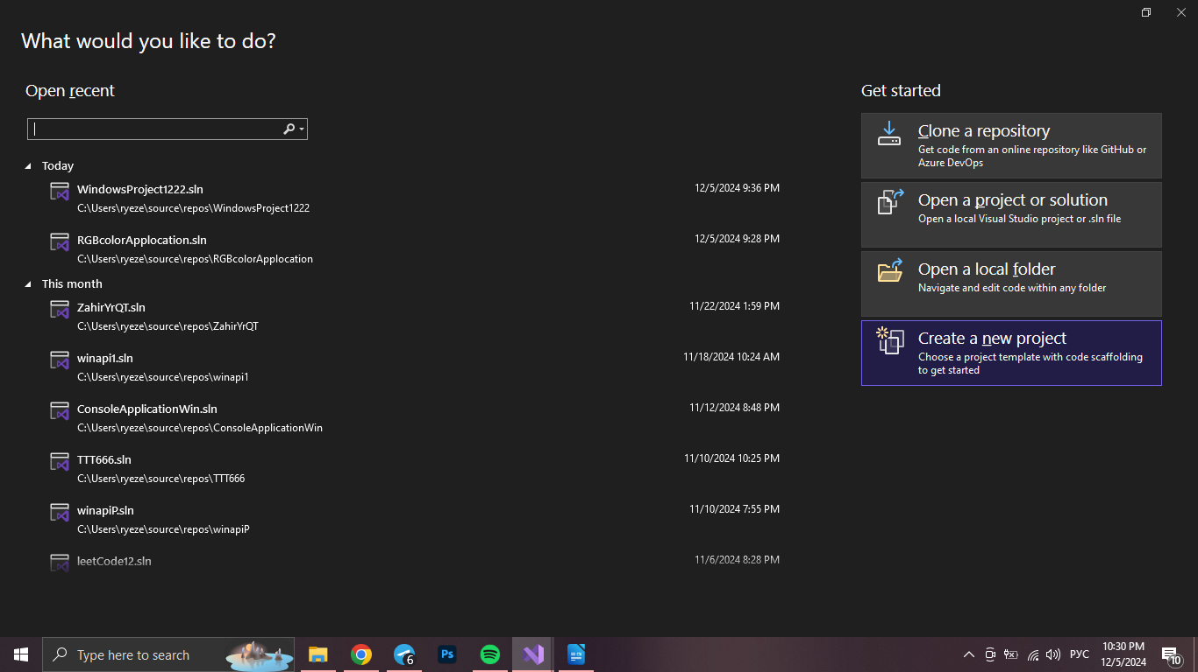Рис. 1. Создание нового проекта

После из списка доступных шаблонов выбираем нужные нам для

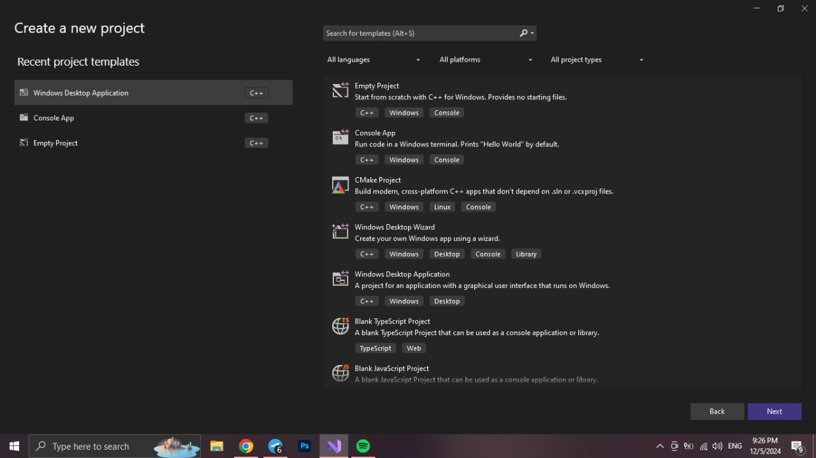разработки приложения (Рис. 2).

Рис. 2. Выбираем шаблон для разработки приложения

Даем имя проекту (Рис. 3).

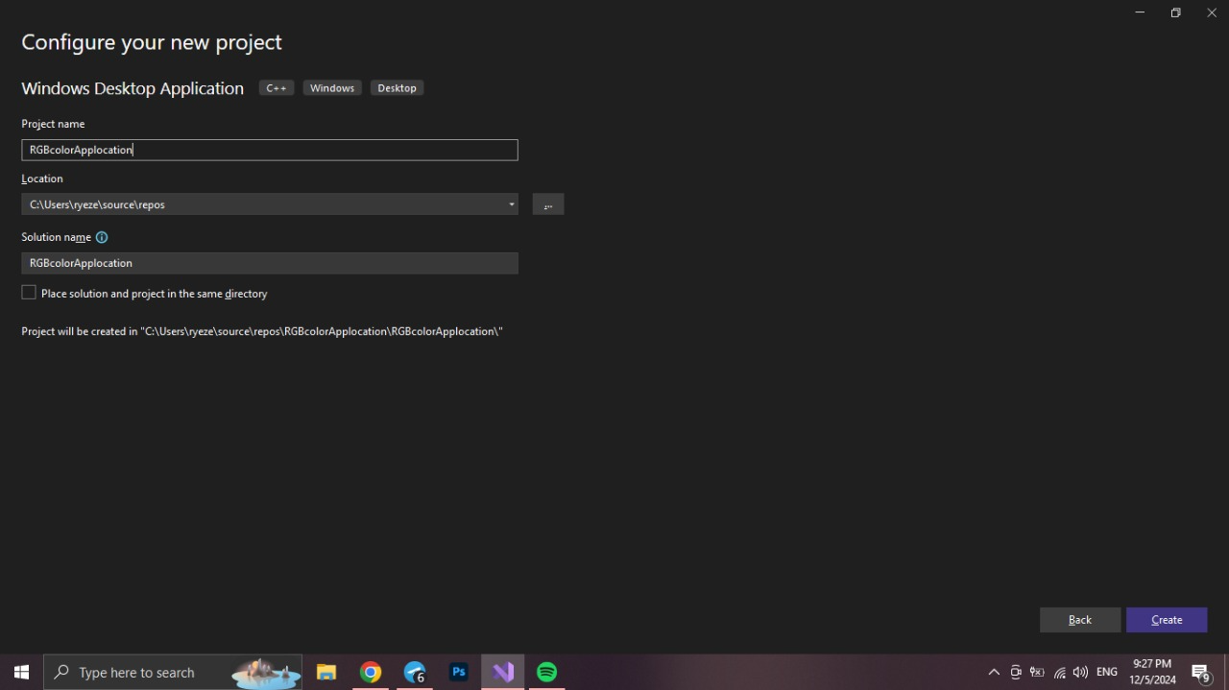Рис. 3. Имя проекта

Удаляем весь начальный код и включаем библиотеки Windows.h и Commctrl.h (Рис. 4).

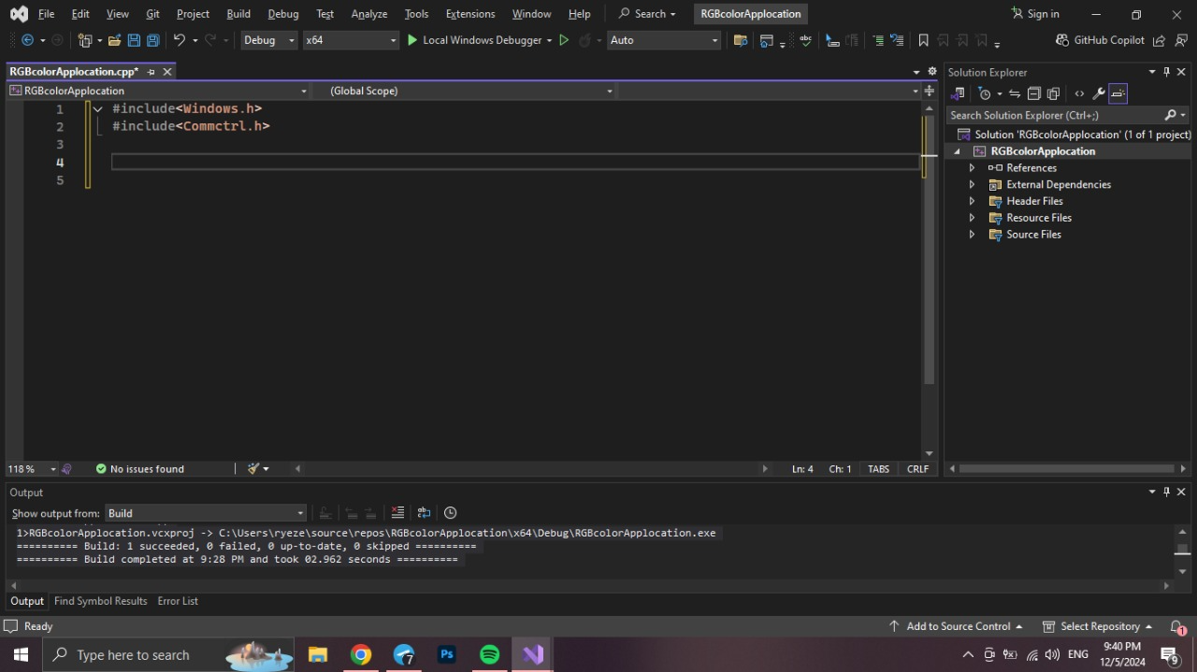Рис. 4. Подключаем библиотеки Windows.h и Commctrl.h

Этот фрагмент кода является началом функции WindowProc, которая является основной функцией обработки сообщений для окна в приложении Win32 (Рис. 5). Внутри WindowProc приложение обрабатывает эти сообщения, извлекает новое положение ползунка и соответствующим образом обновляет переменные.

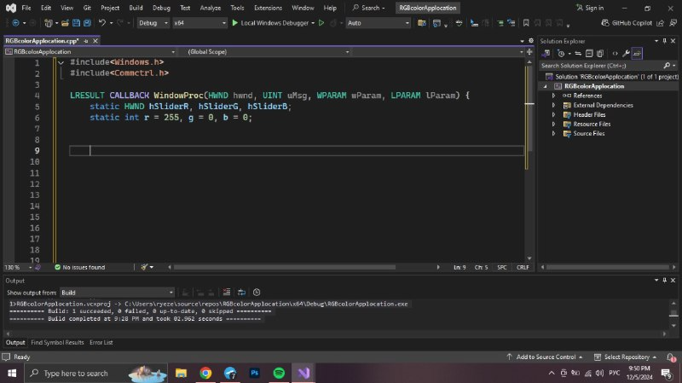 Рис. 5. Начало функций WindowProc и создания переменных.

Этот фрагмент кода инициализирует интерфейс управления цветом, создавая три ползунка (для красного, зеленого и синего цветов) и устанавливая их начальные значения и диапазон. Это часть функции

WindowProc, которая отвечает за обработку сообщений, поступающих в окно приложения (Рис. 6).

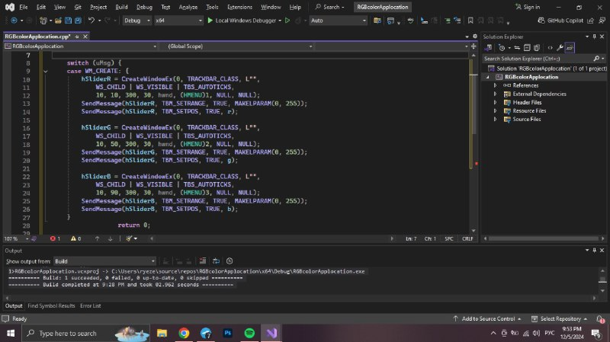Рис. 6. Инициализация интерфейса управления цветом.

Этот фрагмент кода реагирует на изменение положения ползунков, определяя, какой из них был изменен, получая его текущее значение и затем перерисовывая окно (Рис. 7). В функции перерисовки (WM_PAINT) обновляется цвет, например, отображается цвет, соответствующий текущим значениям r, g и b.

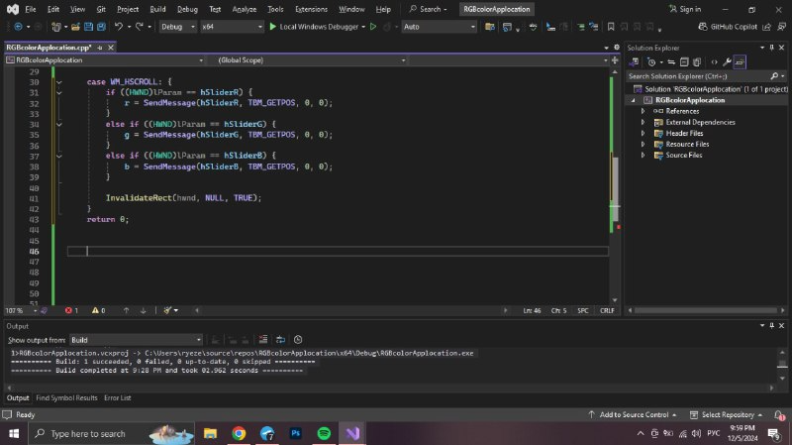Рис. 7. Создание реагирования на изменения положения ползунков.

Этот фрагмент кода описывает обработку двух важных сообщений: WM_PAINT (перерисовка окна) и WM_DESTROY (закрытие окна) (Рис. 8). В случае WM_PAINT окно заполняется цветом, заданным значениями r, g и b. В случае WM_DESTROY приложение завершает свою работу.

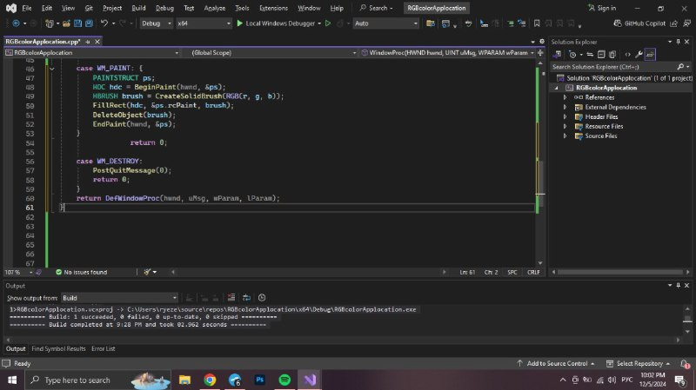Рис. 8. Обработка сообщений WM_PAINT и WM_DESTROY.

Этот код инициализирует приложение Windows, регистрирует класс окна, создает окно, отображает его и запускает цикл обработки сообщений, который ожидает и обрабатывает события, поступающие от пользователя и системы (Рис. 9). Функция WindowProc, будет обрабатывать эти сообщения и управлять поведением окна.

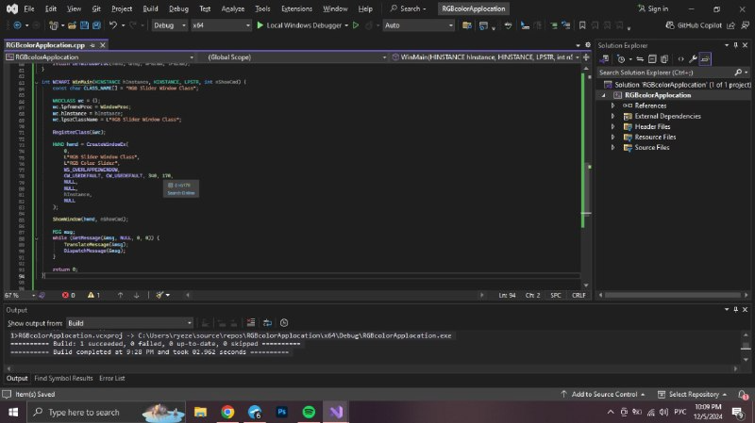Рис. 9. Инициализация приложения Windows.

**§5.3. Апробация проекта**

Целью данной курсовой работы является разработка оконного приложения «Демонстрация цветов RGB» и определение его роли в формировании компетенции в области дизайна веб-приложений.

Гпотезой исследования является то, что оконное приложение "Демонстрация цветов RGB" сформирует компетенции в области дизайна веб-приложений у студентов путем предоставления им необходимых знаний.

Проект будет проходить апробацию на базе ГБПОУ Сибайский педагогический колледж имени Б.М. Мамбеткулова с января 2025 года. Для оценки эффективности оконного приложения будет проведено исследование среди студентов 2-х и 3-х курсов информационного отделения, анализируя их отзывы о доступности, удобстве использования оконного приложения и общем впечатлении от использовании приложения.

Предполагается, что разработанное приложение будет способствовать увеличению знаний в области дизайна веб-приложений благодаря улучшению пользования оконным приложением. Результаты апробации покажут, что оконное приложение «Демонстрация цветов RGB» является эффективным средством для привлечения аудитории и активизации в области дизайна веб-приложения.

**§5.4. Оценка и результативность проекта**

На начальном этапе исследования нами была выдвинута гипотеза о том, что оконное приложение "Демонстрация цветов RGB" сформирует компетенции в области дизайна веб-приложения.

Для доказательства гипотезы нами были использованы следующие методы: теоретический анализ специальной литературы, независимая экспертиза, оценка компетентных судей, онлайн опрос, наблюдение.

Первым методом исследования является независимая экспертиза. Независимый эксперт отметил положительные стороны…., а также предложил для улучшения нашего проекта…Эксперт предложил оценку…

Вторым методом исследования является оценка компетентных судей.

**ЗАКЛЮЧЕНИЕ**

В данной курсовой работе была разработана оконное приложение "Демонстрация цветов RGB", которое позволяет пользователю интерактивно изучать цветовые модели и формировать понимание принципов работы с цветом в веб-дизайне.   
Разработанное приложение предоставляет возможность изменять значения красного, зеленого и синего каналов, наблюдая при этом изменение итогового цвета. Это способствует формированию практических навыков работы с цветовыми моделями и пониманию влияния каждого канала на итоговый результат.   
  
В процессе разработки были использованы современные инструменты и технологии, что позволило создать функциональное и удобное приложение. Приложение обладает интуитивно понятным интерфейсом, что делает его доступным для пользователей с различным уровнем подготовки.

В нашей курсовой работе рассматривалась тема разработки оконного приложения. Соответственно теме выдвинута цель разработка оконного приложения «Основы алгоритмизации программирования».

В данной работе описана 5 параграфов, в которых раскрыли понятие оконного приложения, формирование компетенции в области дизайна веб-приложений, технологии разработки оконного приложения с помощью библиотеки windows.h.

Теоретическая значимостьисследования заключается в том, что раскрыта сущность понятия «Оконное приложение», изучены требования к его разработке, изучены технологии разработки оконного приложения с помощью библиотеки windows.h.

Практическая значимостьисследования заключается в разработке оконного приложения по демонстраций цветов RGB, который может быть использован в учебном процессе для формирования компетенции студентов и специалистов в области дизайна веб-приложений.

Таким образом, можно сделать следующие выводы: поставленные в работе задачи выполнены, цель работы достигнута, гипотеза доказана, проведена апробация исследования.

СПИСОК ЛИТЕРАТУРЫ

1. Щупак Ю.А. Win32 API. Разработка приложений для Windows. 2011 – С.6-10
2. Литвененко Н.А. Технология программирования на С++. Win32 API-приложение. 2015
3. Побегайло А.П. Системное программирование в Windows 2006
4. Безруков В.А. WIN32 API ПРОГРАММИРОВАНИЕ Учебное пособие 2009 – 90 с.
5. Семакин И.Г., Шестаков А.П. Основы программирования. Москва 2002
6. Microsoft learn // Справочник по программированию для API Win32 [сайт] - URL: https://learn.microsoft.com/ru-ru/windows/win32/desktop-programming (дата обращения 06.12.2024)
7. SkyPro // Языки программирования для desktop приложений

[сайт] - URL: https://sky.pro/wiki/javascript/yazyki-programmirovaniya-dlya-desktop-prilozhenij-chto-vybrat/ (дата обращения 27.11.2023)

1. Википедия // интерфейсы прикладного программирования

[сайт] - URL: https://ru.wikipedia.org/wiki/Windows_API(дата обращения 06.12.2024)

1. Столяров А. В. Введение в язык Си++ [электронный ресурс] -URL: http://www.stolyarov.info/books/pdf/cppintro5.pdf (дата обращения 08.02.2024)
2. Программирование для Windows® 95 [электронный ресурс] - URL: http://softtime.ru/files/books/Petzold1.pdf(дата обращения 28.11.2023)

**ПРИЛОЖЕНИЯ**

**Приложение 1**

**Программа реализации проекта**

**Цель**: Разработка оконного приложения "Демонстрация цветов RGB" и изучение его роли в формировании компетенции в области дизайна веб-приложений.

|  |  |  |  |
| --- | --- | --- | --- |
| № | Наименование разделов и тем | сроки  изучения тем  (по неделям) | Раздел проекта |
| 1. | Изучение основ Win32 API (создание окон, обработка сообщений). | 1-2 | https://disk.yandex.ru/d/iXfe6sk9tmlYrw |
| 2. | Создание базового окна приложения с помощью Win32 API. Регистрация класса окна, создание окна, обработка основных сообщений(WMCREATE, WMDESTROY, WM_PAINT). | 3-4 |
| 3. | Добавление элементов управления: три ползунка для R, G, B, и прямоугольник для отображения цвета. | 5-7 |
| 4. | Связывание ползунков с переменными, хранящими значения RGB. Реализация функции обновления цвета прямоугольника на основе значений RGB. | 8-9 |
| 5. | Добавление функциональности отображения значений RGB в десятичном и шестнадцатеричном виде. | 10-11 |
| 6. | Более тщательное тестирование. Исправление ошибок и улучшение производительности. | 12-14 |
| 7. | Реализация функции сохранения текущей цветовой палитры в файл. | 15-17 |
| 8. | Реализация функции загрузки цветовой палитры из файла. Обработка ошибок при чтении/записи файлов. Тестирование функций сохранения и загрузки. | 18-20 |
| 9. | Рефакторинг кода: улучшение читаемости, структуры и организации кода. Добавление комментариев. | 1-2 |
| 10. | Возможность копирования шестнадцатеричного кода цвета в буфер обмена | 3-4 |
| 11. | Добавление меню с пунктами "Сохранить", "Загрузить", "Выход". Обработка сообщений меню. | 5-6 |
| 12. | Тестирование и исправление ошибок. Подготовка к альфа-тестированию. | 7-9 |
| 13. | Альфа-тестирование приложения. Сбор отзывов от тестирования. Исправление ошибок и внесение улучшений на основе отзывов. | 10-12 |
| 14. | Внесение окончательных улучшений, исправление ошибок. Подготовка к бета-тестированию. Документирование кода. | 13-15 |
| 15. | Разработка и программирование задач на применение составных  условий. | 16-18 |
| 16. | Бета-тестирование приложения. Сбор отзывов от бета-тестов. Окончательное исправление ошибок. | 19-21 |
| 17. | Подготовка финальной версии приложения. | 22-24 |

**Приложение 2**

**Независимая экспертиза**

**y**

**Приложение 4**

**Оценка компетентных судей**

**Положение об разработке оконного приложения "ДЕМОНСТРАЦИЯ ЦВЕТОВ RGB"**

**Приложение 5**

**Оценка компетентных судей**

**Приложение 6**

**Онлайн-опрос**

**Цель:** исследования: выявить роль оконного приложения "Демонстрация цветов RGB" в формировании компетенции в области дизайна веб-приложений.

*Уважаемые коллеги!*

*Мы создали приложение «Демонстрация Цветов RGB» г. Сибай и хотим узнать Ваше мнение о роли данного приложения в формирований компетенции в области веб-дизайна .*

*Просим Вас принять участие в онлайн-опросе.*

1. Пользуетесь ли вы приложениями при создании веб-дизайна? нужны ли приложения в веб-дизайне?
2. Да
3. Нет
4. Редко

2. Как Вы считаете, нужна ли демонстрация цветов *RGB* в приложении?

1. Да
2. Нет
3. Не знаю

3.Формирует ли компетенции в области веб-дизайна приложение «демонстрация цветов RGB»?

1. да
2. нет
3. не знаю